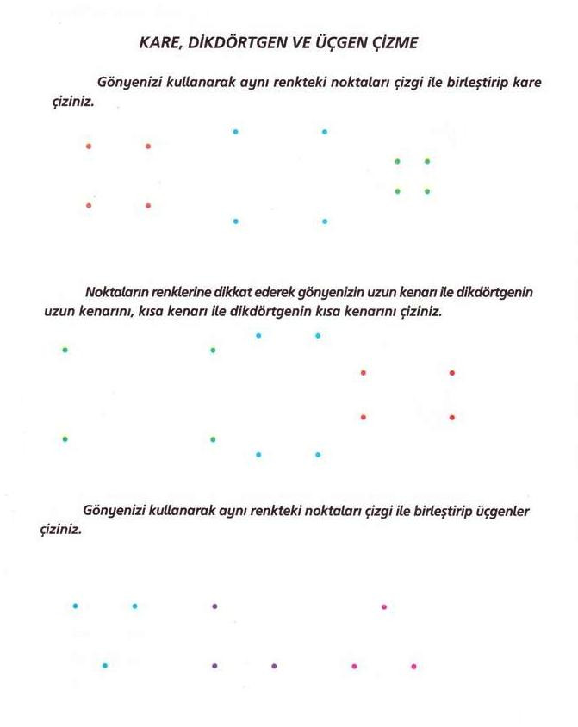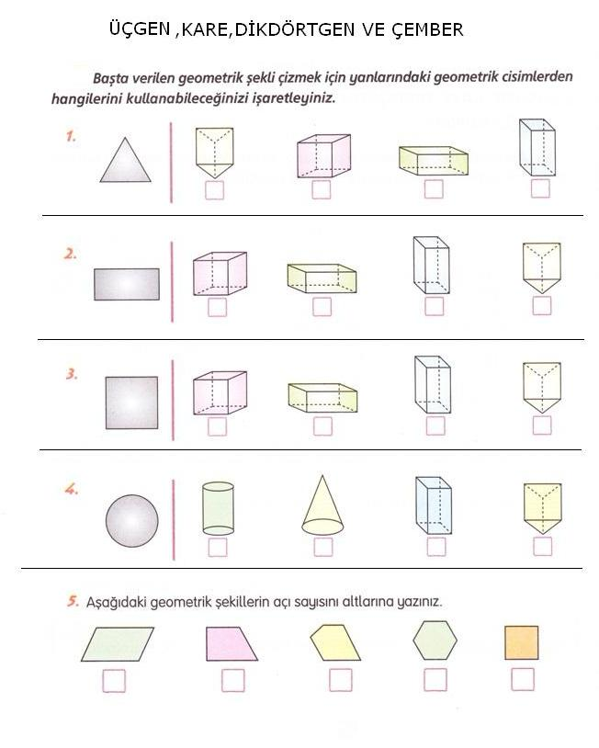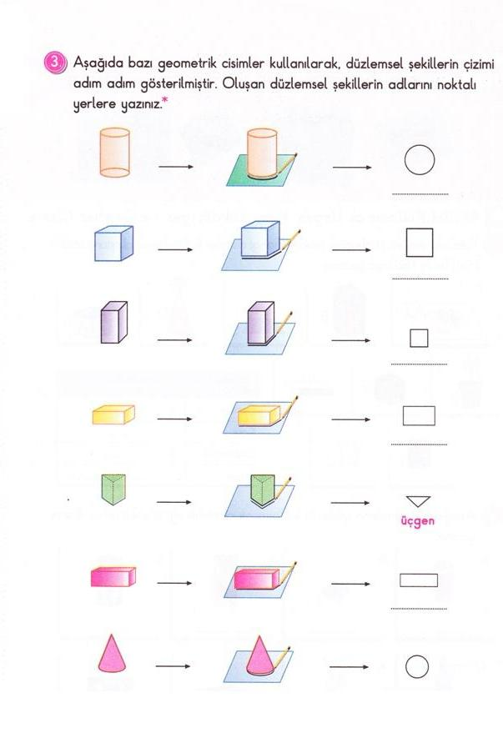
“ Mİ ” SORU EKİ ETKİNLİĞİM
Soru eki olan ‘’mi’’ kendinden önce gelen kelimeden ayrı yazılır. cümlenin gelişine göre (mı,mi,mu,mü,mısın,misin,musun,müsün,mısınız,misiniz,musunuz,müsünüz) olabilir.

Örnek:
Aşağıdaki cümlelerdeki ‘’mi’’ soru ekini doğru olarak yazınız ve noktalama işaretlerine dikkat ediniz.
Kadir size geldimi
……………………………………………………………………………………………..
Kitaplarınızı okudunuzmu
……………………………………………………………………………………………..
Enes arkadaşları ile kavga yapıyormu
……………………………………………………………………………………………..
Ece defterini aldınmı
……………………………………………………………………………………………..
Enis sen hiç balina gördünmü
……………………………………………………………………………………………..
Bu çalışmayı anladınızmı
……………………………………………………………………………………………..
Anneciğim bana şu kalemden alırmısın
……………………………………………………………………………………………..
Kardeşini kötülüklerden korurmusun
……………………………………………………………………………………………..
Halının üzerini süpürürmüsün
……………………………………………………………………………………………..
Perdeleri takarmısınız
……………………………………………………………………………………………..
Ankara ya gittiğinizde Anıtkabire gittinizmi
……………………………………………………………………………………………..
Satranç uynuyormusunuz
……………………………………………………………………………………………..
Hayvanat bahçesinde dinozor görürmüsünüz.
……………………………………………………………………………………………..
Sağlıklı bir çocukmuydu
……………………………………………………………………………………………..
Arabanın arkasından geçmiyorsunuz değilmi.
……………………………………………………………………………………………..
Çınar ağacının yaprakları yeşil mi yeşil.
……………………………………………………………………………………………..
Teyzem size geldimi.
……………………………………………………………………………………………..
Öğretmen sana bu soruyu sordumu.
……………………………………………………………………………………………..
Yeni aldığım bisikleti gördünmü.
……………………………………………………………………………………………..

